75. YIL MESLEKİ VE TEKNİK ANADOLU LİSESİ
ELEKTRİK ELEKTRONİK TEKNOLOJİSİ ALANI
2020-2021 EĞİTİM ÖĞRETİM YILI GÜZ GÖNEMİ DİJİTAL ELEKTRONİK DERSİ SORUMLULUK SINAVI SORULARI

1. (18)10 = ( )2
(11001)2 = ( )10 (20p)
2. 101 + 110 = ? Yandaki ikilik sayılarda toplama işlemini yapınız. (10p)

3. Tampon kapısı ne işe yarar. (10p)

4.. Aşağıdaki karnough grublandırmalarının altına DOĞRU / YANLIŞ diye yazınız.(20p)

5.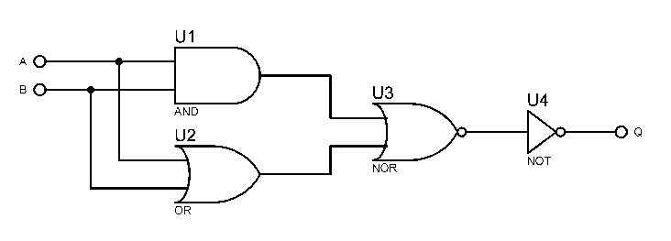 Şekildeki devrede A=0 ve B=0 değeri verilirse Q= değeri kaç olur.(20p)

6. 7(seven) segmentli kod çözücü devrede BCD olarak 0101verdiğimizde çıkışta hangi rakam gözükür? (10p)

7. Kod çözücüde 3 giriş varsa kaç çıkış bulunur? (10p)

07/09/2020

Sınav Kom. Üyesi Sınav Kom. Üyesi Sınav Kom. Başkanı

Şenol KUMSAR Tekin ÖZCAN Yusuf KOYUNCU
75. YIL MESLEKİ VE TEKNİK ANADOLU LİSESİ
ELEKTRİK ELEKTRONİK TEKNOLOJİSİ ALANI
2020-2021 EĞİTİM ÖĞRETİM YILI GÜZ GÖNEMİ DİJİTAL ELEKTRONİK DERSİ SORUMLULUK SINAVI CEVAPLARI

1 (10010)2
(25)10

2.

3. Girişteki bilgiyi aynen çıkışa aktaran kapıdır. Bu devre elektronik katlar veya kullanılan diğer kapılar arasında empedans uygunluğu sağlar.

4.
YANLIŞ DOĞRU DOĞRU YANLIŞ
5. Q=(((A.B)+(A+B))’)’ = (((0,0)+(0+0)))’)’ = ((0+0)’)’ =((0)’)’ = (1)’ =0

6. 5 Rakamı gözükür.

7. 8 çıkış bulunur

07/09/2020

Sınav Kom. Üyesi Sınav Kom. Üyesi Sınav Kom. Başkanı

Şenol KUMSAR Tekin ÖZCAN Yusuf KOYUNCU

